DHCP协议的工作过程
首先，DHCP客户端发送DHCPDISCOVER消息（IP地址租用申请），这个消息是通过广播方式发送出去的，所有网络中的DHCP服务器都将接收到这个消息。
随后，网络中的DHCP服务器会回应一个DHCPOFFER消息（IP地址租用提供），由于这个时候客户端还没有网络地址，所以DHCPOFFER也是通过广播的方式发送出去的。需要注意的是，由于网络中可能存在不止一台的DHCP服务器，所以，如果不考虑网络丢包的话，客户端将接收到不止一条的DHCPOFFER消息。那么客户端会选择它接收到的第一条DHCPOFFER作为获取配置的服务器。
然后，向该服务器发送DHCPREQUEST消息。虽然这个时候客户端已经明确知道选择的DHCP服务器的地址所在，但仍将采用广播的方式发送DHCPREQUEST消息，这样做不仅可以通知选中的服务器向客户端分配IP地址，同时也可以通知其他没有选中的DHCP服务器不需要再响应它的请求。在DHCPREQUEST消息中将包含客户端申请的IP地址。
最后，DHCP服务器将回送DHCPACK的响应消息来通知客户端可以使用该IP地址，该确认里面包含了分配的IP地址和该地址的一个稳定期限的租约（默认是8天），并同时更新DHCP数据库。
当租约过了一半时（即4天），客户端将和设置它的TCP/IP配置的DHCP服务器更新租约。当租约过了85.7%时，如果客户端仍然无法与当初的DHCP服务器联系上，他将与其他DHCP服务器通信，如果网络中再没有任何DHCP服务器在运行时，该客户端停止使用该IP地址，并重新发送一个DHCPDISCOVER消息，再一次重复整个过程。

DHCP工作时要求客户机和服务器进行交互，由客户端通过广播向服务器发起申请IP地址的请求，然后由服务器分配一个IP地址以及其他的TCP/IP设置信息。DHCPACK整个工作过程如图所示，可以分为以下步骤。
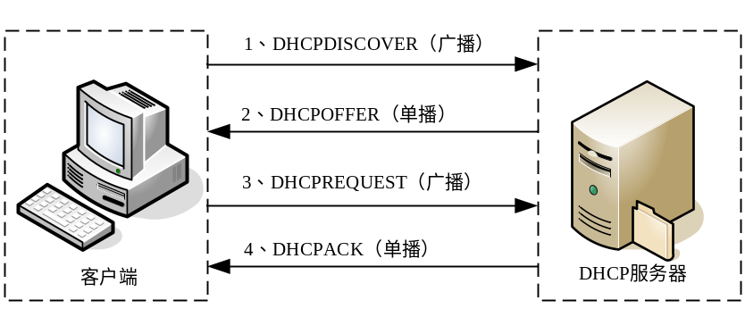
- IP地址租用申请（DHCPDISCOVER）：DHCP客户机通过UDP68端口发送DHCPDISCOVER广播信息来查找DHCP服务器。网络上每一台安装了TCP/IP协议的主机都会接收到这种广播信息，但只有DHCP服务器才会做出响应。DHCP客户机发送的DHCPDISCOVER数据包的源地址是0.0.0.0，目标地址是255.255.255.255。
- IP地址租用提供（DHCPOFFER）：当网络中的DHCP服务器接收到DHCPDISCOVER广播时，将确定是否可以用自己的数据库来为该请求提供服务。如果可以为该请求提供服务，DHCP服务器就从尚未出租的IP地址范围中选择最前面的空置IP，连同其他TCP/IP设定，通过UDP 67端口以单播DHCPOFFER的形式为客户端提供IP配置信息。可能有多台DHCP服务器收到DHCPDISCOVER广播，并且向DHCP客户端响应DHCPOFFER。客户接收到的DHCPOFFER数据包中包含客户的MAC地址，后面跟着服务器能提供的IP地址、子网掩码、租约期限以及DHCP服务器的IP地址。
- IP地址租用选择（DHCPREQUEST）：DHCP客户端通常是接收第一个收到的DHCPOFFER所提供的信息，并且会向网络发送一个DHCPREQUEST广播风暴，告诉所有DHCP服务器它将接收哪一台服务器提供的IP地址。
- IP地址租用确认（DHCPACK）：当DHCP服务器收到DHCPREQUEST信息之后，便向DHCP客户端发送一个单播的DHCPACK信息，以确认IP租约的正式生效。然后DHCP客户端便将其TCP/IP协议与网卡绑定。

